Білім беру ұйымының атауы |  | Петропавл қаласы «әл-Фараби»мектеп-лицейі КММ
Пәні: |  | Ана тілі
Бөлім: |  | Cөз және оның мағынасы
Педагогтің аты-жөні: |  | Исатаева Б.К.
Күні:
Сынып: 1 |  | Қатысушылар саны: 19 |  | Қатыспағандар саны:0
Сабақтың тақырыбы: |  | Заттың қимылын білдіретін сөздер.
Оқу бағдарламасына сәйкес оқыту мақсаты: |  | 1.2.5.1* мұғалімнің қолдауымен мәтіннің, сюжетті суреттің мазмұны бойынша сұрақ қою, сұраққа жауап беру;  1.3.4.1* мұғалімнің қолдауымен түрлі шағын мәтін (хат, құттықтау хат, хабарлама) жазу;  1.4.2.1* заттың атын,қимыл- әрекетін,сынын,санын білдіретін сөздерді ажыратып,орынды қолдану.
Сабақтың мақсаты |  | Мәтіннің мазмұны бойынша сұрақ қойып, жауап береді.  Мұғалімнің қолдауымен шағын хат жазады.  Тапсырмалар орындау барысында заттың қимылын білдіретін сөздерді орынды қолданады.
Бағалау критерийлері  (Ойлау дағдыларының деңгейі) |  | -Мәтіннің мазмұны бойынша сұрақ қойып,жауап береді. (білу,түсіну)  - Берілген тақырыпта шағын хат жазады.(ЖДД)  - Заттың қимылын білдіретін сөздерді орынды қолданады.
Сабақтың барысы
Сабақтың кезеңі//уақыты | Педагогтің әрекеті |  | Оқушының әрекеті |  | Бағалау | Ресурстар
Ұйымдастыру  Жаңа білім  Бекіту  Сергіту сәті  Кері байланыс | Психиолгиялық дайындық  Мұғалім өлеңді айтып тұрып,қимылдарды көрсетіп тұрады.  -Екі көзің не үшін керек?  -Жақсыларды көру үшін.  -Екі қолың не үшін керек?  -Елге көмек беру үшін.  -Құлақ деген не үшін керек?  -Ақыл кеңес тыңдау үшін.  -Тіл мен жағың не үшін керек?  - Ақиқатты айту үшін.  -Ал аяғың не үшін керек?  – Шетте жүрсем, туған жерге  қайту үшін.  -Жарайсыңдар, балалар, әр дене мүшесі қандай қызмет атқаратынын білесіңдер.  Топқа бөлу. « Мозайка құру » әдісі үлестірілген қима қағаздарын біріктіру арқылы оқушылар 3 топқа бөлінеді.  Қайың тобы  Терек тобы  Шырша тобы  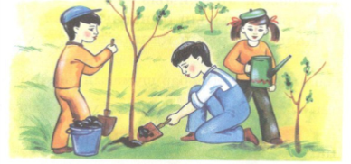  (Ұ) -Ал енді, балалар, мына суреттерге қарап оқушылар не істеп отырғанын айтайықшы.  -Дұрыс .Балалар ағаш егіп жатыр.  -Ал,ағаштарды не үшін егіп жатыр?  -Ағаштардың бізге қандай пайдасы бар? -деп ойлайсыңдар.  Ендеше осы сұраққа жауап беру үшін «Ағаштар» мәтінін түсініп оқиық.  Мәтінмен жұмыс.  1.Мәтінді тыңдайды.  2.Сөздікпен жұмыс жүргізіледі.  3.Мәтінді тізбектей оқиды.  4.Мәтін мазмұны бойынша бір-біріне сұрақ қояды.  (Ұ) 1-тапсырма: «Ізден ,тап»әдісі  Мәтіннің ішінен заттың қимылын білдіретін сөздерді тауып,оларға сұрақ қойыңдар.  (Ойлау дағдылар деңгейі түсіну)  Бағалау критерий:  - Заттың қимылын білдіретін сөздерді табады және сұрақ қояды.  ЕБҚО (белгілі бір дыбыстарды дұрыс айталмауына байланысты сөйлеу қабілетінің бұзылуы)  Мәтінің ішінде асты сызылған сөздерге сұрақ қой.  (Ойлау дағдылар деңгейі түсіну)  Бағалау критерий:  -Асты сызылған сөздерге сұрақ қояды.  2- тапсырма  (ТЖ) «Өз орныңды тап» әдісі арқылы берілген сөйлемдегі түсіп қалған заттың қимылын білдіретін сөздерді қойып жазу.  (Ойлау дағдылар деңгейі қолдану)  Бағалау критерий:  - Сөйлем ішінде заттың қимылын білдіретін сөздерді орынды қолданады.  1-топ  Қайың тез,,,.Олардан жиһаз ....Қабығынан дәрі .....  Керекті сөздер: дайындайды,өседі,жасайды.  2-топ  Шырша тауда....Түсі жасыл ... .Шыршаныи жаңа жылда ....  Керекті сөздер:құрамыз,өседі,болады.  3-топ  Емен ағашы биік болып .... Оның діңі қатты .... Еменді құрылыста ....  Керекті сөздер:пайдаланады,өседі,болады.  ЕБҚО (белгілі бір дыбыстарды дұрыс айталмауына байланысты сөйлеу қабілетінің бұзылуы)  «Сәйкестендіру» әдісі арқылы заттың қимылын білдіретін сөздерге суретті сәкестендіреді  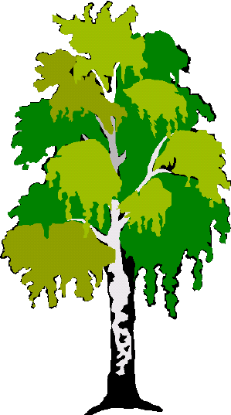  дайындайды  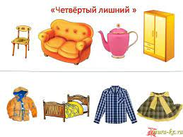  жасайды    өседі  (Ойлау дағдылар деңгейі қолдану)  Бағалау критерий:  - заттың қимылын білдіретін сөздерге суретті сәкестендіреді  «Әли мен Ая» мултьфильмінен  үзінді көрсету.  -Балалар мултьфильм ұнады ма?  -Әлидің қылығы дұрыс па?  -Ата Әлиге қандай ақыл кеңес берді?  -Сендер Әлиге қандай кеңес берер едіңдер?  -Қазір біз сіздермен Әлиге хат жазайықшы.  (ЖЖ) 3-тапсырма .  «Досыма хат» әдісі арқылы Әлиге хат жазу.  (Ойлау дағдылар деңгейі ЖДД)  Бағалау критерий:  - Берілген тақырыпта Әлиге шағын хат жазады;  ЕБҚО (белгілі бір дыбыстарды дұрыс айталмауына байланысты сөйлеу қабілетінің бұзылуы)  Мұғалімнің көмегімен берілген тірек сөздерді пайдаланып Әлиге хат жазу.  Тірек сөздер:  Ағаш,сындырма,болмайды,пайдалы,қорға.  Ойлау дағдылар деңгейі ЖДД)  Бағалау критерий:  - Мұғалімнің көмегімен берілген тірек сөздерді пайдаланып Әлиге шағын хат жазады .  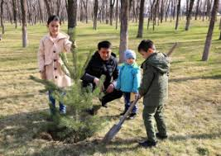  «Алма ағашы» бойынша кері байланыс орнатылады  Барлығын түсіндім-қызыл алма  Жартылай түсіндім-сары алма  Түсінбедім-жасыл алма |  | Дене мүшелерін қимылмен көрсетіп тұрып айтады.  Үлестірілген қима қағаздарын біріктіру арқылы топқа бөлінеді.  Оқушылар өз ойларын айтады  Мәтінді тыңдайды,  мағынасы қиын сөзбен жұмыс жасайды,тізбек-  пен оқиды,  қойылған сұраққа жауап береді.  Мәтіннің ішінен заттың қимылын білдіретін сөздерді тауып,оларға сұрақ қояды.  Мәтіннің ішінде асты сызылған сөздерге сұрақ қояды.  Берілген сөйлемдегі түсіп қалған заттың қимылын білдіретін сөздерді қойып жазады.  Заттың қимылын білдіретін сөздерге суретті сәкестендіреді  «Әли мен Ая» мултьфильмінен  үзінді көреді  Берілген тақырыпта Әлиге шағын хат жазады;  Мұғалімнің көмегімен берілген тірек сөздерді пайдаланып Әлиге хат жазады .  Оқушылар түсіну деңгейінеқарай алмаларды жапсырады. |  | ҚБ.  «Бағдаршам».  Дескриптор  -Мәтіннің мазмұны бойынша бір-біріне сұрақ қояды;  -Сұраққа жауап береді;  «Қол шапалақтау арқылы бағаланады  Дескриптор  -Заттың қимылын білдіретін сөздерді табады  -Оларға сұрақ қояды.  Дескриптор  -Асты сызылған сөздерге сұрақ қояды.  «Смайлик»  арқылы бағаланады  Дескриптор  -Сөйлемдегі сөздерді оқиды.  -көп нүктенің орнына тиісті сөздерді қояды.  Дескриптор  -заттың қимылын білдіретін сөздерге суретті сәкестендіреді  «От шашу»  арқылы бағаланады  Дескриптор  Берілген тақырып бойынша хат жазады  Дескриптор  - мұғалімнің көмегімен дайын тірек сөздерді пайаланып хат жазады.  .«Бас бармақ»  арқылы бағаланады  . | Интерактивті тақтада көрсетілім  қима қағаздар  https://botana.biz/prepod/nachalnye_klassy/ooary7wj.html  Оқулық  бет 103-104  Оқулық  https://multiurok.ru/files/b-sok-pak-baiev-ag-ashtar-nieghie-ashulandy.html  http://mura-kz.ru/zhumbaktar-zhihaz-predmety-byta.html  https://qazaqtimes.com/article/56225  https://www.youtube.com/watch?v=ajGauk_Rync&t=211s  Алма ағашының суреті,  түсті алмалар.

